УДК 641. 57

РАСТИТЕЛЬНЫЕ ДОБАВКИ В МЯСНЫХ ПРОДУКТАХ
Петченко В. И., к. т. н., доцент, Белогривцева Л.В., ст. преподаватель, магистр
Алматинский технологический университет г. Алматы, Р К
petchenko46@mail.ru

В н. в. важным направлением индустрии здорового питания становится разработка мясорастительных продуктов функционального назначения.
Растительное сырье - один из приоритетных сырьевых источников для получения продуктов нового поколения высокой пищевой ценности. Плоды, ягоды, овощи содержат комплекс витаминов, ферментов, макро - и микроэлементов, эфирных масел, антиоксидантов, углеводов, без которых не может нормально развиваться организм человека, особенно в современных экологически сложных условиях.
Цель исследования - разработка функционального мясного продукта из животного, растительного сырья, т. к. последнее - источник биологически активных веществ - пищевые волокна, витамины и др. вещества. Известно, текстурированные белки заменяют 20-25% рубленого мяса, а наличие биологических веществ в растительных добавках способствует повышению пищевой ценности продуктов, в т.ч. мясных.
На кафедре ТПП АТУ разработаны рецептуры, технология мясных продуктов функционального назначения (котлеты, сосиски, др.). В качестве исходных растительных ингредиентов выбраны: подготовленные топинамбур и мука из него, морковь, белокочанная и морская капуста, тыква (мякоть), картофель и из него концентрат сухого пюре, киви, чернослив.
В основу определения оптимального соотношения исходных растительных ингредиентов функциональных мясных продуктов положены методы ГОСТ органолептические, физико - химические для определения показателя качества готовых изделий в сравнении с контрольными образцами.
По данным эксперимента [1,2,3] при замене мясного сырья на 5-20 % растительными добавками по разному влияет на формирование качества функциональных продуктов, в т. ч. ценообразование, выход готовых изделий.
Пищевая ценность положительно характеризует разработанный ассортимент продукции с функциональными свойствами. Это результаты аминокислотного состава некоторых мясных продуктов с растительными добавками, которые представлены в таблице 1 [2,3]. В опытных образцах определено 13 аминокислот в % по их количественному содержанию. Отличие их в количестве можно объяснить разным химическим составом ингредиентов рецептуры, в т.ч. тем, что часть АК после дезагрегации могла взаимодействовать с сахарами растительных добавок с образованием цвета, ароматических и вкусовых характеристик готового изделия. Следует отметить, что в добавках также есть растительный белок, например, в клубнях и муке топинамбура, что повлияло на качественный и количественный аминокислотный состав готовых изделий. Возможно, на это влияли длительность и способ тепловой обработки (жарка, припускание и т.д.), химический состав входящих функциональных ингредиентов растительного сырья рецептуры. Однако по отношению к исходному образцу фарша содержание аминокислот в опытных образцах сосисок, котлет имеются незначительные различия, как по НАК, так и ЗАК.

Т а б л и ц а 1 - Аминокислотный состав образцов исследования
Показатель | Мясо говяди  ны + кур - Фарш 50/50 | Сосиски с мукой топи  намбура | Сосиски с  мякотью тыквы | Котлеты с черно  сливом | Котлеты стопинамбуром
Белок, % ,в т.ч АК,% | 19,1 | 17,1 | 16,9 | 19,0 | 19,0
Валин | 0,988 | 0,72 | 0,98 | 0,53 | 0,69
Лейцин+ Изолейцин | 2,311 | 2,79 | 3,70 | 0,94 | 2,77
Лизин | 2,126 | 2,23 | 2,00 | 1,3 | 2,28
Метионин | 0,492 | 0,55 | 0,53 | 0,38 | 0,62
Треонин | 0,855 | 1,01 | 1,00 | 0,70 | 1,09
Фенилаланин | 0,773 | 1,04 | 1,10 | 0,76 | 0,98
Аланин* | 1,153 | 1,86 | 1,70 | 1,09 | 1,9
Аргинин* | 1,183 | 1,09 | 1,40 | 1,0 | 1,1
Глицин* | 1,180 | 1,45 | 1,20 | 0,8 | 1,43
Пролин* | 0,867 | 1,15 | 1,10 | 0,71 | 1,2
Серин* | 0,870 | 0,84 | 0,82 | 0,65 | 0,85
Тирозин* | 0,668 | 0,80 | 0,86 | 0,49 | 0,88
*- заменимая АК

На рисунке 1-2 показано влияния тепловой обработки на показатели качества готовых функциональных продуктов, их пищевую ценность. Так, припускание, в сравнении с жареньем меньше влияло на изменение витамина А, т. к. во втором случае котлеты подвергались обработке высокой температурой, чем в первом случае. На рисунке 2 аналогичные изменения витамина С, но он разрушается большее чем А. Витамин С в функциональном продукте, где капуста, меньше разрушается при тепловой обработке, чем с картофелем, возможно аскорбиновая кислота находится в связанной форме (аскорбиноген). Тепловая обработка, растительные добавки формируют качество, пищевую ценность готовых изделий, выход, который больше на 5 – 20 %. Органолептическая оценка показала, что растительные добавки влияют положительно на консистенцию котлет, сосисок которые сочнее в сравнении с контролем. Цвет на разрезе имел слабый оттенок добавки капусты зеленоватый, с тыквой - оранжевый. Т. о. имеется достаточная возможность заменять недостающие нутриенты функциональными растительными продуктами, восполняя недостаток, способствуя нормальному обмену веществ в организме человека, обеспечивая требования рационального сбалансированного питания.
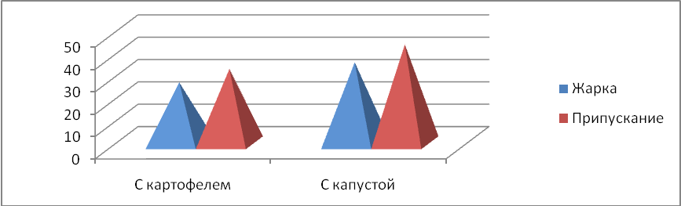
Рисунок 1. Влияние тепловой обработки на сохранность витамина А
в функциональном продукте (котлета)

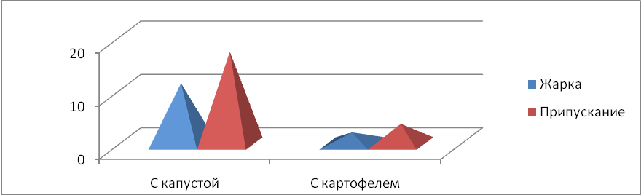

Рисунок 2. Влияние тепловой обработки на сохранность витамина С

в функциональном продукте (котлета)

Разработан ассортимент функциональных мясных продуктов. По результатам дегустации функциональной продукции комиссией лучшие образцы с растительной добавкой 10 % рекомендованы для питании населения. Они универсальны важны в школьном, лечебно-профилактическом питании, что обусловлено экономическими, социально культурными, потребительскими характеристиками, т.к. способствуют выведению из организма вредных веществ, тяжелых металлов, улучшают физиологические процессы, предотвращают заболевания, способствуют их профилактике.
Литература
- Петченко А.А.,Темралиева М. Т., Петченко В.И., Таева А.М. Иследование
влияния способов тепловой обработки на качество комбинированных мясопродуктов Сб. мат. Респуб. Науч.-практ. Конф. молодых ученых «Наука. Образование. Молодежь», 2013.
- Петченко А.А.,Таева А.М., Узаков Я.М., Петченко В.И., Ибраева Т.Б.
Исследование качества сосисок с функциональным назначением для школьного питания Сб. Мат. респуб. науч.-практ. конф. молодых ученых «Наука. Образование. Молодежь», 2014
3.Петченко В.И., Алимарданова М.К.,Петченко А.А Пищевая ценность
продуктов для школьного питания Межд. науч.журн. «Инновационная
наука» ISSN 2410-6070. Научно-издат. Центр «АЭТЕРНА». 2015. № 5.

